1.a)

1.b)

1.c)

2) Github sayfasında kod ve yorum satırlarında gerekli açıklamalar yapılmıştır.
Link: https://github.com/mertakcay/AI/blob/master/Bridge%26Torch.py

Örnek çıktı;

3)

4.a)Normalizasyon elimizdeki verinin istenilen aralığa ve istenilen ortalamaya çekilme işlemidir. 0 Ortalama ve 0-1 aralığına çekmemiz ise standartizasyon olarak söyleyebiliriz. Kullanım amacı ise Verimizde bazı aralıklar ve ortalama daha büyük olduğunda diğer küçük aralıklara baskın olup öğrenmeyi zorlaştırmakta hatta imkansız hale getirmektedir. Algoritma üzerinden örnek vermem gerekirse KNN de bildiğiniz gibi uzaklık üzerinden öğrenme sağlanmaktadır X^1 kümesinin range aralığı 100 birim iken X^2 nin uzaklığı 0.1 birim olduğunu düşünürsek öğrenme baskınlığı X^1 üzerinden gerçekleşirken X^2 nin baskınlığı düşük olur. Hangi algoritmalarada kullanılır noktasında ise KNN, öklid uzaklığı gibi uzaklık metrikleri üzerinden gerçekleşen öğrenme ve/veya boyut düşürme algoritmalarında kullanılmaktadır.

4.b) https://www.kaggle.com/datasets/yasserh/wine-quality-dataset dataset adresi.
4.c)11 Farklı feature ve 10 farklı label’a sahip olunan bir datasete sahibiz.

Data Type

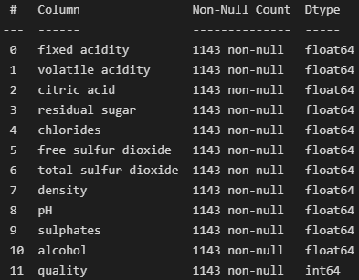

Missing Value Yüzdeleri

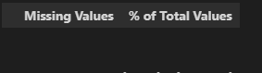
Class Yüzdeleri

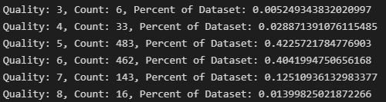
Temel İstatistikler

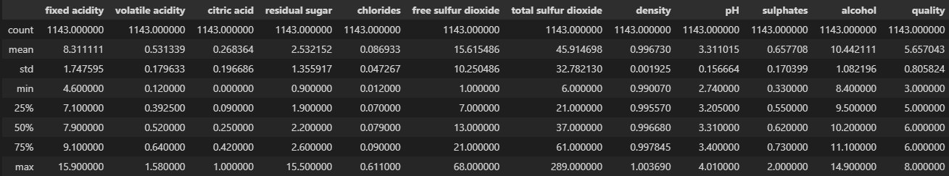
4.d) Github adresinde tüm kodlar paylaşılmıştır.
Link:https://github.com/mertakcay/AI/blob/master/HomeworkML.ipynb

4.e)
XGBoost Oversample Olmadan Çıktıları:
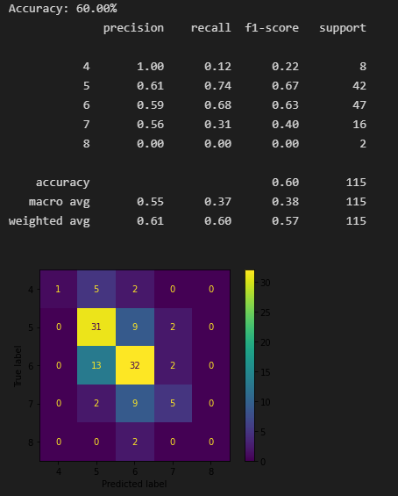
K-Fold Acc Değerleri

Catboost Oversample Olmadan Çıktıları

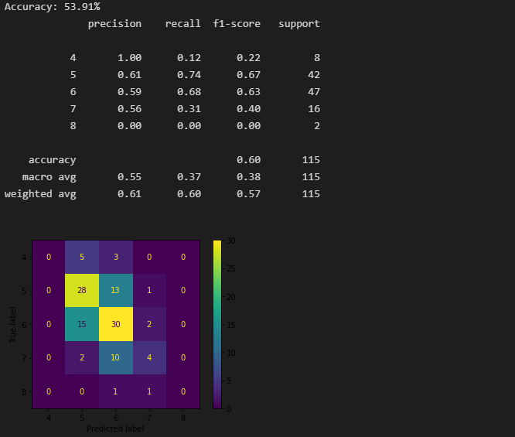
K-Fold Acc Değeleri

XGBoost Oversample Çıktıları

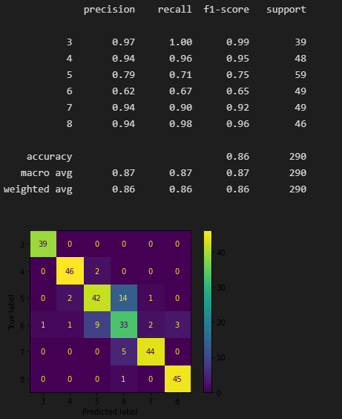
K-Fold Acc Değeleri

Decisiontree Oversample Çıktıları

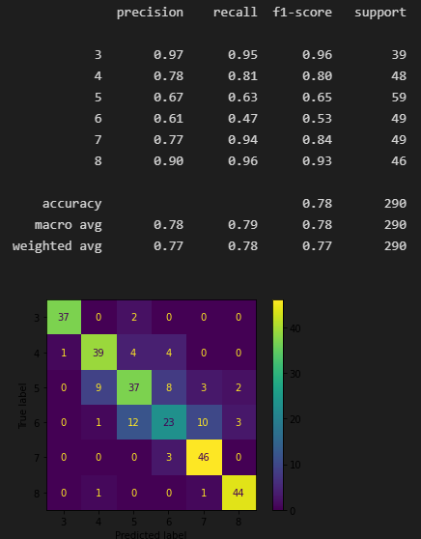

K-fold Acc Değerleri

5.f) Test veri seti eğitimden ve validasyon verilerindan ayrı tutulduğu için tüm acc ve precision recall değerleri alınmıştır.

